| **בנק ישראל**  דוברות והסברה כלכלית |  | ‏ירושלים, י"ז בתמוז, התשפ"א  ‏‏27 ביוני 2021 |
| --- | --- | --- |

הודעה לעיתונות:

הנכסים וההתחייבויות של המשק מול חו"ל, רביע ראשון 2021

* **יתרת הנכסים של תושבי ישראל בחו"ל עלתה ברביע הראשון של שנת 2021 בכ-27 מיליארדי דולרים (כ-4%) ועמדה בסוף מרץ על כ-627 מיליארדים. העלייה ביתרה נבעה בעיקר מגידול בתיק ניירות ערך בחו"ל כתוצאה מהשקעות נטו במניות ומגידול בנכסי הרזרבה.**
* **יתרת ההתחייבויות של המשק לחו"ל עלתה במהלך הרביע הראשון בכ-25 מיליארדי דולרים (כ-6%) ועמדה בסופו על כ-436 מיליארדים. העלייה ביתרה נבעה בעיקר מגידול בתיק ניירות ערך ישראליים בידי תושבי חוץ כתוצאה מהשקעות נטו באג"ח ומהשקעות ישירות נטו.**
* **עודף הנכסים על ההתחייבויות של המשק מול חו"ל עלה במהלך הרביע הראשון בכ-1.5 מיליארדי דולרים (0.8%) ועמד בסופו על כ-191 מיליארדים.**
* **עודף הנכסים על ההתחייבויות במכשירי חוב בלבד (החוב חיצוני השלילי נטו), ירד במהלך הרביע הראשון בכ-4.5 מיליארדי דולרים (כ-2%) ועמד בסופו על כ- 198 מיליארדים.**
* **היחס שבין החוב החיצוני ברוטו לתמ"ג** **עלה באופן חריג במהלך הרביע הראשון ב-2.5 נקודות האחוז ועמד בסוף מרץ על 35%. העלייה ביחס החוב לתוצר שיקפה גידול של כ-10% ביתרת החוב החיצוני (בעיקר השקעות תושבי חוץ באג"ח שקלי) לעומת עלייה של כ- 2% בלבד בתוצר (במונחים דולריים).**

לוח 1: יתרות הנכסים וההתחייבויות של המשק מול חו"ל והשינויים בהם

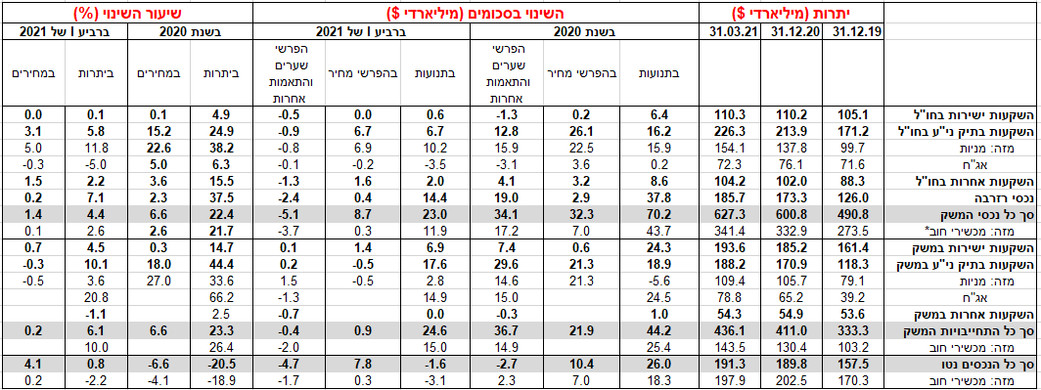

מקור: נתוני ועיבודי בנק ישראלi

1. **יתרת הנכסים של תושבי ישראל בחו"ל**

יתרת הנכסים של תושבי ישראל בחו"ל עלתה ברביע הראשון לשנת 2021 בכ-27 מיליארדי דולרים (כ-4%) ועמדה בסוף מרץ על כ-627 מיליארדים. העלייה ביתרה נבעה בעיקר מגידול בתיק ניירות ערך בחו"ל ומגידול בנכסי הרזרבה.

* **שווי ההשקעות הישירות** ברביע הראשוןנותר ברמה דומה לזו של הרביע הקודם בעיקר כתוצאה מגידול בהלוואות בעלים שקוזז כמעט במלואו על ידי קיטון בהשקעות הישירות בהון מניות.
* **שווי תיק ניירות הערך** עלה במהלך הרביע הראשון בכ-12 מיליארדי דולרים (כ-6%) בעיקר כתוצאה מעליות במחירי ניירות הערך הזרים בהיקף של כ-7 מיליארדים (כ-3% מיתרת ההשקעות הפיננסיות). זאת בהמשך לעליות המחירים ברביע קודם ובהתאם לעליות של מדדי המניות בעולם.

כמו כן, לעלייה בשווי התיק תרמו השקעות נטו במניות בסך של כ-10 מיליארדי דולרים, שקוזזו בחלקן על ידי מימושים של איגרות חוב סחירות זרות בסך כ-3.5 מיליארדים. עיקר ההשקעות במניות בוצעו ע"י המשקיעים המוסדיים (כ-7 מיליארדים). (תרשים 1)

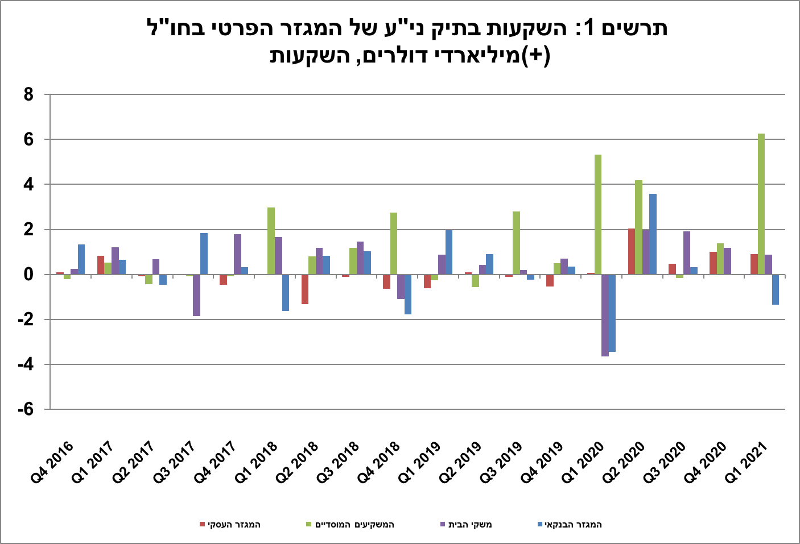

מקור: נתוני ועיבודי בנק ישראלi

* **שווי ההשקעות האחרות** בחו"ל עלה במהלך הרביע הראשון בכ-2 מיליארדי דולרים (כ-2%). העלייה נבעה בעיקר מהשקעות נטו בנכסים אחרים בהיקף של כ-2 מיליארדים, רובן השקעות של המוסדיים בקרנות השקעה זרות.
* **שווי נכסי הרזרבה** עלה במהלך הרביע הראשון בכ-12 מיליארדי דולרים (כ-7%) והגיע בסוף מרץ לרמה של כ-186 מיליארדים. העלייה נבעה מרכישות מט"ח על ידי בנק ישראל בהיקף של כ- 14 מיליארדים אשר קוזזו בחלקם על שערוך בהיקף של כ- 2 מיליארדים.
* **הרכב התיק בחו"ל**: בסוף הרביע הראשון, חלה עלייה במשקלם של מכשירי ההון בתיק הנכסים של תושבי ישראל בחו"ל של כ- 1% לרמה של 46% וירידה במשקלם של מכשירי החוב בהתאם לרמה של 54%.

1. **יתרת ההתחייבויות של המשק לחו"ל**

יתרת ההתחייבויות של המשק לחו"ל עלתה במהלך הרביע הראשון בכ-25 מיליארדי דולרים (כ- 6%) ועמדה בסופו על 436 מיליארדים. העלייה ביתרה נבעה מהשקעות נטו של תושבי חוץ בניירות ערך סחירים בהיקף של כ- 18 מיליארדים ומהשקעות ישירות נטו בהיקף של כ- 7 מיליארדים

* **שווי ההשקעות הישירות במשק** עלה במהלך הרביע הראשון ב-8 מיליארדי דולרים (כ-4.5%). העלייה נבעה בעיקר מהשקעות ישירות בהון מניות בהיקף של כ-7 מיליארדים מבוזרים על מספר רב של חברות, מתוכן כ-1.4 מיליארד דולר בגין רווחים שנצברו להשקעה.
* **שווי תיק ניירות הערך** עלהבמהלך הרביע הראשון בכ-17 מיליארדי דולרים (כ-10%). בעיקר כתוצאה מהשקעות נטו באגרות חוב בהיקף של כ-15 מיליארדי דולרים, רובן באג"ח ממשלתי שקלי לטווח קצר בהיקף של כ-8 מיליארדים ובמק"ם בהיקף של כ-4 מיליארדים.
* **שווי התיק של תושבי חוץ בבורסה לני"ע בתל-אביב[1][2],** המהווה חלק מיתרת ההשקעות של תושבי חוץבמשק, עלה ברביע הראשון בכ-14 מיליארדי דולרים ועמד בסוף מרץ על כ-70 מיליארדים, . השינוי בשווי התיק התרחש בעיקר כתוצאה מהשקעות נטו באג"ח, בפרט באג"ח ממשלתי שקלי לטווח קצר ובמק"ם בהיקף של כ- 15 מיליארדי דולרים, השקעה גבוהה יחסית להיקף ההשקעות ברביעים הקודמים(תרשים 2 ותרשים 3).

|  |  |
| --- | --- |
|  | * **שווי ההשקעות האחרות במשק** נותר הרביע ברמה דומה לזו של הרביע הקודם, בעיקר כתוצאה מגידול באשראי ספקים בהיקף של כ- 0.6 מיליארדי דולרים אשר קוזזו במלואן על ידי משיכות נטו מפיקדונות תושבי חוץ ובנקים זרים בהיקף דומה. |

**יתרת ההתחייבויות במכשירי חוב בלבד** המהווה את **החוב החיצוני ברוטו של המשק** עלתה במהלך הרביע הראשוןבכ-13 מיליארדי דולרים(10%) לרמה של כ- 143 מיליארדים, בעיקר כתוצאה מהשקעות נטו באג"ח.

מקור: הרשות לניירות ערך, נתוני ועיבודי בנק ישראלi

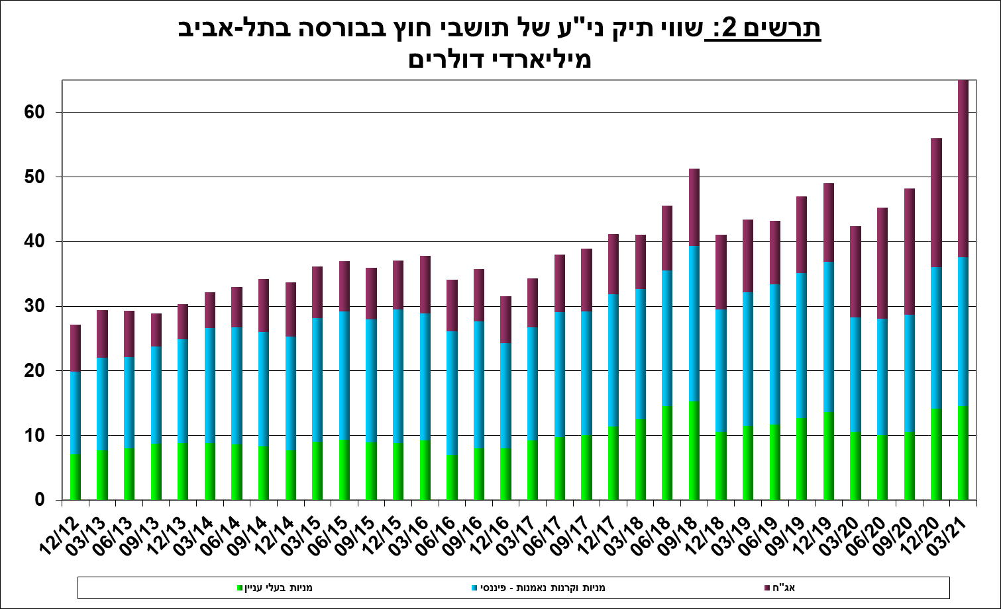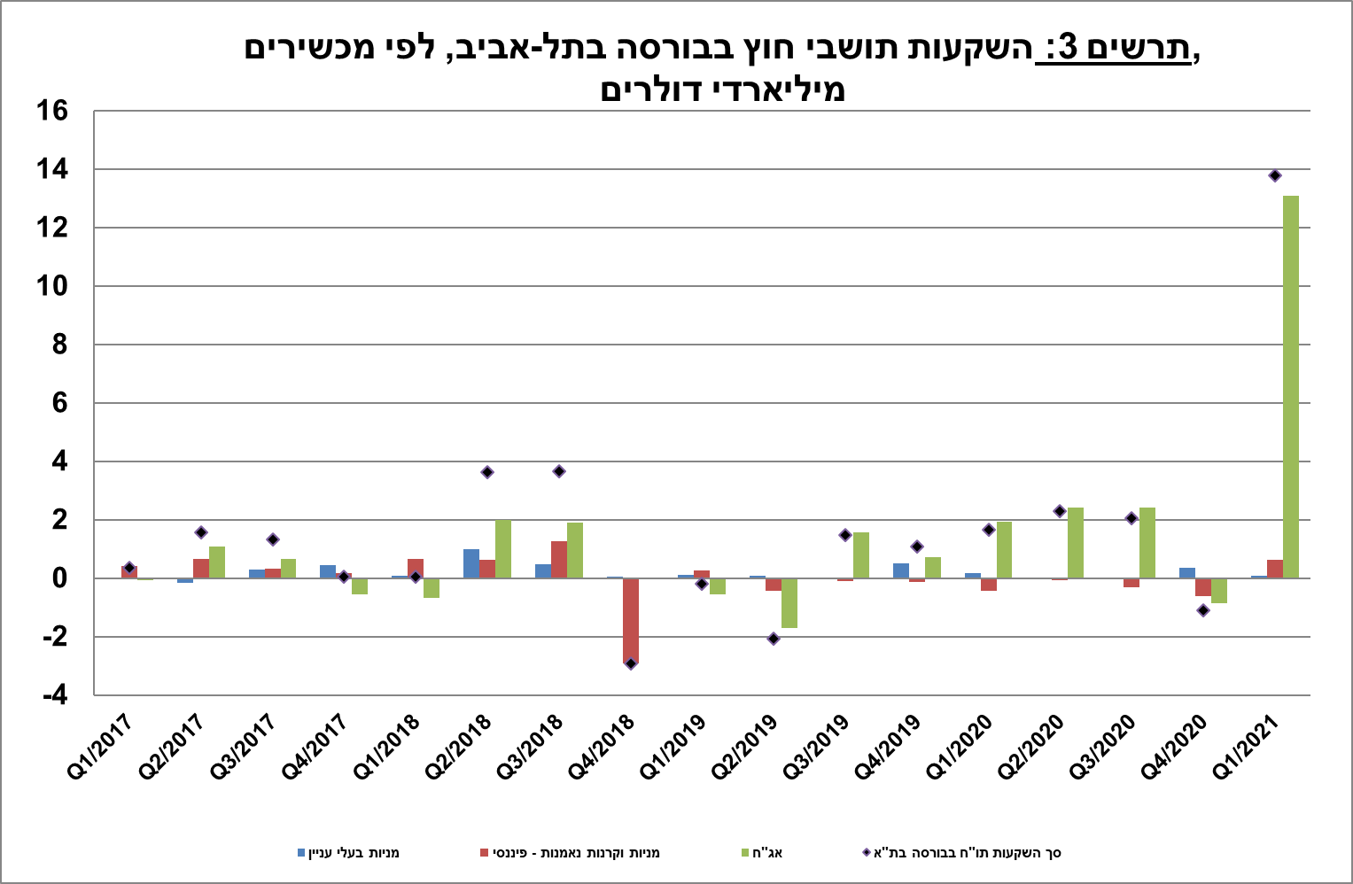

**היחס שבין החוב החיצוני ברוטו לתמ"ג** עלה באופן חריג במהלך הרביע הראשון ב-2.5 נקודות האחוז ועמד בסוף מרץ על כ- 35%. העלייה ביחס החוב לתוצר ברביע הראשון שיקפה גידול של כ-10% ביתרת החוב החיצוני לעומת עלייה של כ- 2% בלבד בתוצר (במונחים דולריים). (תרשים 4)

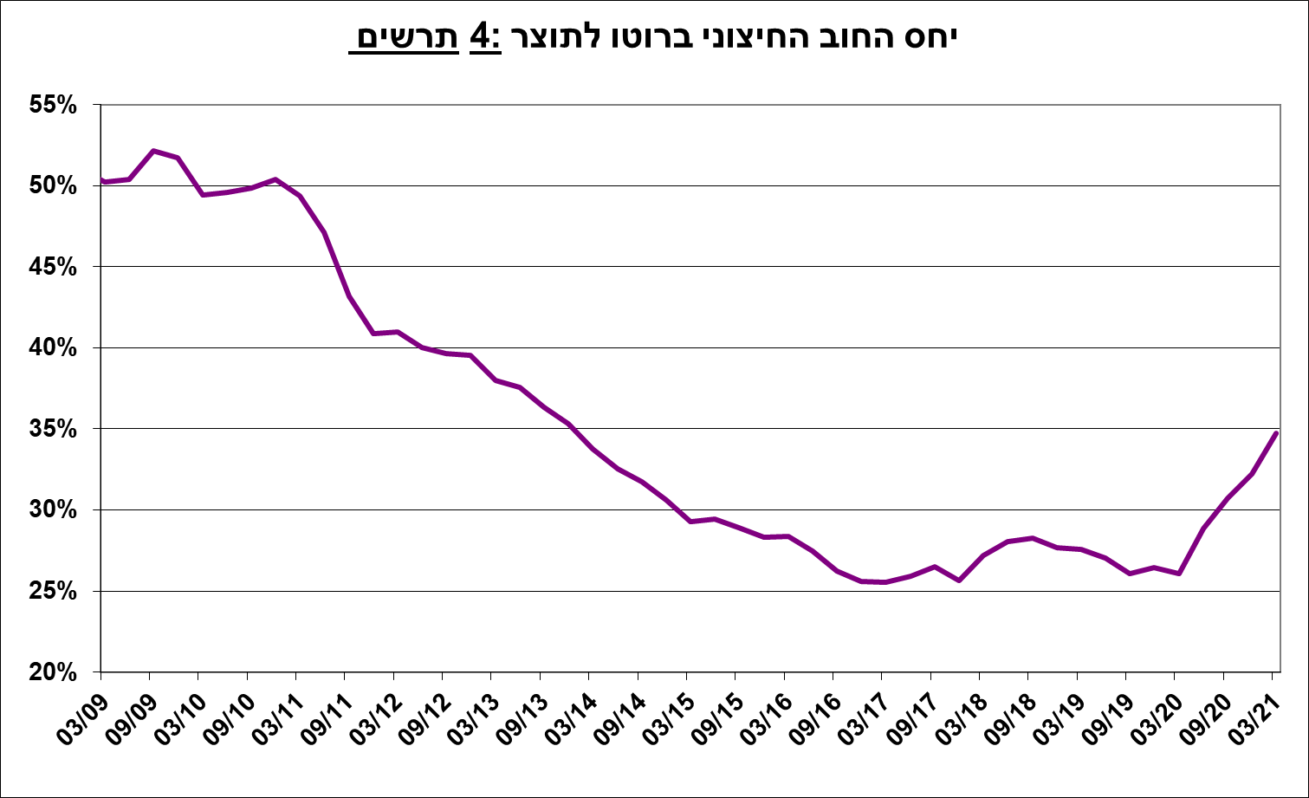

מקור: משרד האוצר, הלשכה המרכזית לסטטיסטיקה, נתוני ועיבודי בנק ישראלi

1. עודף הנכסים על ההתחייבויות של המשק מול חו"ל

העלייה ביתרת הנכסים בהיקף גדול יותר מהעלייה ביתרת ההתחייבויות הביאה לעלייה של 1.5 מיליארדי דולרים (0.8%) בעודף הנכסים על ההתחייבויות של המשק מול חו"ל, שעמד בסוף מרץ על 191 מיליארדים (תרשים 5).

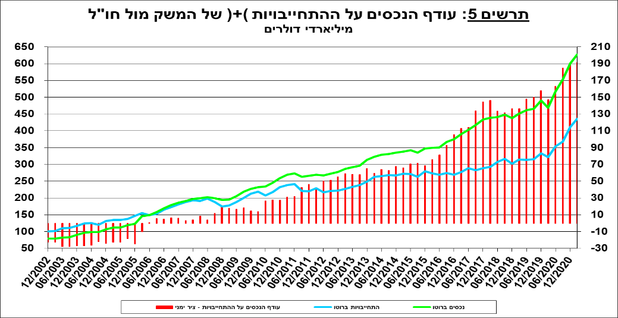

מקור: נתוני ועיבודי בנק ישראלi

1. עודף הנכסים על ההתחייבויות של המשק מול חו"ל במכשירי חוב בלבד

עודף הנכסים על ההתחייבויות במכשירי חוב בלבד (החוב חיצוני השלילי נטו), ירד במהלך הרביע הראשון בכ-5 מיליארדי דולרים (כ-2%) והגיע בסוף מרץ לרמה של כ- 198 מיליארדים (תרשים 6).

**יתרת הנכסים במכשירי חוב לזמן קצר** (פירעון/מימוש תוך שנה) עלתה ברביע הראשון בכ-9 מיליארדי דולרים ועמדה בסופו על כ-341 מיליארדים, מתוכם כ-186 מיליארדים הן רזרבות המט"ח בבנק ישראל. יתרה זו משקפת יחס כיסוי של פי 4.8 מהחוב לזמן קצר.

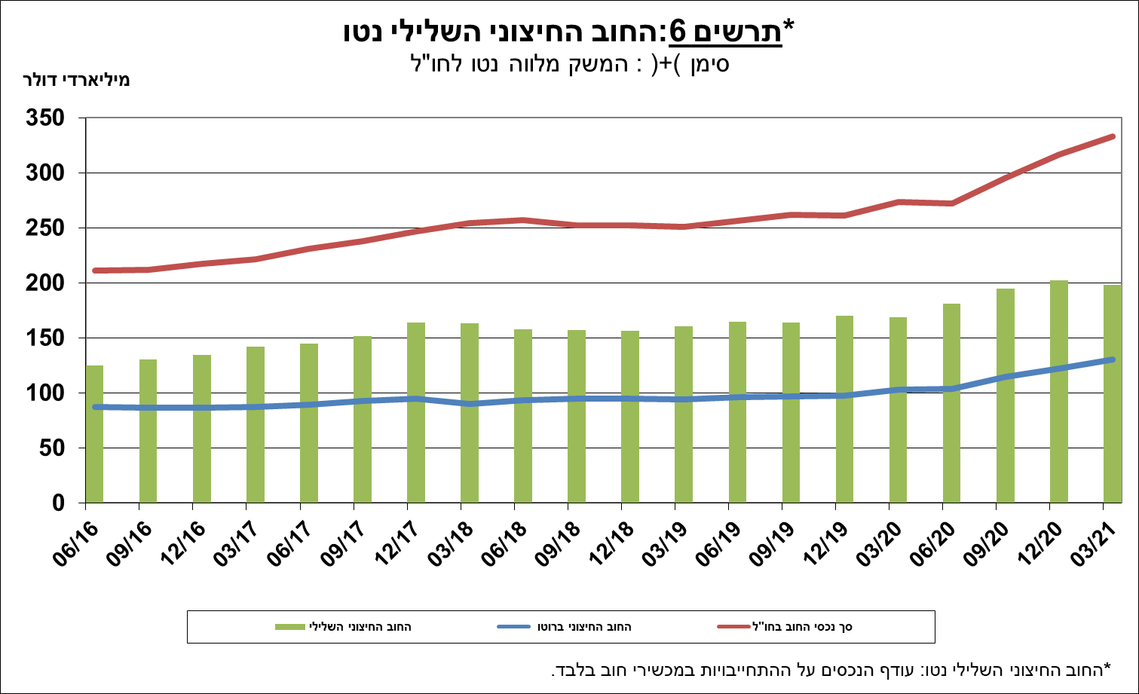

מקור: משרד האוצר, נתוני ועיבודי בנק ישראלi

[מידע נוסף בנושא הנכסים וההתחייבויות של המשק מול חו"ל זמין בקישור זה](http://www.boi.org.il/he/DataAndStatistics/Pages/MainPage.aspx?Level=2&Sid=27&SubjectType=2).

1. נתוני ועיבודי בנק ישראל: החטיבה למידע ולסטטיסטיקה בבנק ישראל אוספת נתונים ממקורות רבים ומגוונים. מרבית נתוני פעילות המשק מול חו"ל מתקבלים על פי צו בנק ישראל, מדיווחים ישירים של תאגידים ושל יחידים לבנק ישראל (ראו: מידע בעניין התפתחויות בשוק מטבע החוץ בישראל, התש"ע-2010). נתונים נוספים שמשמשים במדידת פעילות המשק מול חו"ל, מתקבלים מדיווחים של אגף החשבות בבנק ישראל, משרד האוצר, הלשכה המרכזית לסטטיסטיקה, הרשות לניירות ערך, בנקים מקומיים ומתווכים פיננסיים אחרים והגופים המוסדיים. החטיבה מבצעת אומדנים ועיבודים לנתונים שמתקבלים מהמקורות השונים.
2. https://www.boi.org.il/he/NewsAndPublications/PressReleases/Pages/14-12-20.aspx